Пояснительная записка – ваш файл/напечатанная версия курсового проекта.
Структура курсовой работы:
- Введение
- 1 Концептуальное проектирование
- 1.1 Анализ задания
- 1.2 Техническое задание
- 2 Техно-рабочий проект
- 2.1 Моделирование с использованием UML-диаграмм
- 2.2 Обоснование средств разработки
- 2.3 Разработка макета приложения
- 3. Рабочая документация
- 3.1 Описание разработки приложения
- 3.2 Руководство пользователя
- Заключение
- Список использованных источников
- Приложение А
Введение должно содержать цель работы, область исследования и (или) область применения разрабатываемого объекта, значимость ожидаемых от проектирования результатов, описывается структура работы. Оптимальный объем текста введения 1-2 страницы.
Основная часть
Содержание основной части должно отвечать заданию и требованиям, изложенным в методических указаниях по курсовому проекту специальности.
Основную часть пояснительной записки следует делить на разделы, подразделы. Первый раздел с теоретическими обоснованиями разрабатываемой темы (Концептуальное проектирование), второй практический раздел (Техно-рабочий проект) и третий документный раздел (Рабочая документация).
Практическая часть курсового проекта конструкторского и технологического характера может быть представлена чертежами, схемами, графиками, диаграммами и другими изделиями или продуктами творческой деятельности, программными продуктами в соответствии с темой проекта. Практическая часть может предполагать выполнение макетов, которые должны быть разработаны и изготовлены обучающимся в рамках проекта.
Документный раздел состоит из описания разработки приложения (описание используемых классов и функций), а также руководства пользователя (как пользователю взаимодействовать с программой.
Основная часть курсового проекта должна составлять не менее 70% ее полного объема – минимум 25 страниц.
Заключение должно содержать краткие выводы по результатам выполненной работы, оценку полноты решения поставленных задач, рекомендации по конкретному использованию результатов работы.
Объем заключения должен быть 1-2 страницы.
Список использованных источников должен содержать сведения об источниках, используемых при написании курсового проекта, составленный в следующем порядке:
- Федеральные законы, указы, постановления правительства указы иные нормативные правовые акты;
          - учебники, учебные пособия, справочники (в алфавитном порядке внутри раздела);
          - Интернет-ресурсы.
Сведения об источниках следует давать в соответствии с ГОСТ 7.82. -2001 и ГОСТ 7.12003. В тексте работы на все приведенные источники должно быть наличие ссылок.
Общее количество источников информации в списке должно быть не менее 15 наименований, из них не менее 70% сроком издания не старше 3-х лет.
Приложения содержат материал, дополняющий основной текст КП. В приложения чаще добавляют код программы или его часть.
Приложения располагают после списка использованных источников.

Требования к оформлению текста пояснительной записки курсовой работы/проекта
Общие требования
Текст пояснительной записки выполняется печатным способом с использованием компьютера и принтера на одной стороне листа белой бумаги одного сорта формата А4 (210 x 297 мм) по ГОСТ 9327. Допускается применение формата A3 при наличии большого количества таблиц и иллюстраций данного формата.
Текст оформляется шрифтом Times New Roman, размер 14 пт., междустрочный интервал 1,5. Основной цвет шрифта – черный, полужирный шрифт не применяется. Необходимо соблюдать равномерную плотность, контрастность и четкость изображения. Отступ красной строки – 1,25 см, расстановка переносов по тексту – автоматическая. Текст на странице должен иметь книжную ориентацию, форматирован по ширине листа, альбомная ориентация допускается только для таблиц и схем приложений (Приложение Г).
Текст курсовой работы (проекта) выполняется на листах без рамок, устанавливая размеры полей: левое – 25 мм, правое – 10 мм, верхнее – 20 мм, нижнее – 20 мм (Приложение Г). Лист «Содержания» на листе с рамкой и штампом формы 2 (Приложение В).
Текст ПЗ курсового проекта располагается на листах с рамками и основными надписями по формам 2 и 2а, установленным соответствующими стандартами проектной документации (ГОСТ 2.106 для конструкторских документов). Рабочее поле каждого листа ограничивается рамкой: с левой стороны листа 20 мм, от остальных сторон – 5 мм. Расстояние от рамки формата до границ текста следует оставлять: в начале строки не менее 5 мм, в конце строки не менее 3 мм. Расстояние от верхней или нижней строки текста до верхней или нижней рамки формата должно быть не менее 10 мм (Приложение Г).
Нумерация листов КР (КП):
в курсовой работе страницы нумеруются арабскими цифрами с соблюдением сквозной автоматической нумерации по всему тексту включая Приложения. Номер страницы проставляется в центре нижней части листа без точки (Приложение Г);
в курсовом проекте номер листа проставляется в соответствующей графе основной надписи штампа (образец в Приложении Г).
Титульный лист включается в общую нумерацию страниц. Номер страницы на титульном листе не проставляется. Лист содержания является второй страницей.
Построение пояснительной записки
Текст основной части ПЗ разделяют на разделы и подразделы. Разделы, как и подразделы, могут состоять из одного или нескольких пунктов.
Наименование элементов пояснительной записки «Содержание», «Введение», «Заключение», «Список использованных источников», «Приложения», а также наименования разделов основной части служат заголовками структурных элементов. Каждый структурный элемент пояснительной записки следует начинать с нового листа (страницы).
Заголовки структурных элементов следует располагать в середине строки без точки в конце, печатая с прописной буквы.
Подразделы должны иметь заголовки. Пункты заголовков не имеют. Заголовки подразделов следует записывать с абзацного отступа с прописной буквы без точки в конце, не подчеркивая.
Переносы слов в заголовках не допускаются. Если заголовок состоит из двух предложений, их разделяют точкой.
Расстояние по вертикали между заголовком раздела и текстом, а также между заголовками раздела и подраздела должно быть равно удвоенному межстрочному расстоянию (вставка «пустой» строки).
Разделы, подразделы, пункты следует нумеровать арабскими цифрами. Разделы должны иметь порядковые номера в пределах всего документа, обозначенные арабскими цифрами без точки (например, 1 Первый раздел).
Подразделы должны иметь нумерацию в пределах каждого раздела. Номер подраздела состоит из номеров раздела и подраздела разделенных точкой. В конце номера подраздела точка не ставится (например, 1.2 Второй подраздел первого раздела).
Пункты (не являющиеся заголовками) могут входить как в разделы, так и подразделы. Номер пункта образуется из номера подраздела (раздела) и порядкового номера пункта, разделённых точкой (например, 2.1.5 Пятый пункт первого подраздела второго раздела.).
Внутри подразделов могут быть приведены перечисления. Перед каждой позицией перечисления следует ставить дефис.
Заголовки «Введение», «Заключение», «Список использованных источников» не нумеруются.
Пример оформления фрагмента текста пояснительной записки приведен в Приложении Г.
Оформление листа «Содержание» выполняется в рамке со штампом как для курсового проекта, так и для курсовой работы. Содержание, включающее номера и наименования разделов и подразделов с указанием номеров листов (страниц), располагают на втором, а при необходимости на последующих листах пояснительной записки. Первый лист содержания оформляют основной надписью по форме 2 (ГОСТ 2.106-96 и ГОСТ 2.104-2006). Образец приведен в Приложении В, последующие по форме 2а. Слово «Содержание» записывают в виде заголовка (симметрично тексту) с прописной буквы, не подчеркивается.
Наименования, включенные в содержание, записывают строчными буквами, начиная с прописной буквы. Последнее слово заголовка соединяют отточием с соответствующим ему номером страницы в правом столбце содержания.
Оформление иллюстраций
В пояснительной записке все иллюстрации, чертежи, графики, схемы, диаграммы, компьютерные распечатки, фотоснимки именуются рисунками. Рисунки следует располагать непосредственно после текста, в котором они упоминаются впервые, или на следующей странице. Иллюстрации должны быть выполнены в соответствии с требованиями стандартов ЕСКД.
Иллюстрации могут быть в компьютерном исполнении.
Рисунки нумеруются арабскими цифрами сквозной нумерацией, например, «Рисунок 1».
На все иллюстрации должны быть даны ссылки в тексте. При ссылках на иллюстрации следует писать «... в соответствии с рисунком 2» при сквозной нумерации.
Иллюстрации могут иметь наименование и пояснительные данные (подрисуночный текст). Слово «Рисунок» и наименование помещают посередине строки после пояснительных данных и записывают следующим образом: Рисунок 1 - Детали прибора.
Если в тексте документа имеется иллюстрация, на которой изображены составные части изделия, то должны быть указаны номера позиций этих составных частей в пределах данной иллюстрации, которые располагают в возрастающем порядке.
На приводимых в документе электрических схемах около каждого элемента указывают его позиционное обозначение, установленное соответствующими стандартами, и при, необходимости, номинальное значение величины. Указанные данные наносят на иллюстрациях согласно ГОСТ 2.109.
Иллюстрации, на которых изображаются графики (диаграммы), должны быть выполнены в соответствии с рекомендациями ЕСКД Правила выполнения диаграмм Р 56-77-88.
Конкретные рекомендации приведены в методических указаниях соответствующих специальностей.
Примеры оформления иллюстраций даны в Приложении Г.
Построение таблиц
Таблицы применяют для компактного размещения, наглядности и удобства сравнения числовых данных (параметров, размеров, показателей и т.п.).
Таблицу следует располагать в пояснительной записке непосредственно после текста, в котором она упоминается впервые, или на следующей странице.
Наименование таблицы следует помещать над таблицей слева, без абзацного отступа в одну строку с ее номером через тире, в соответствии с рисунком 1.
Таблицы, за исключением таблиц приложений, следует нумеровать арабскими цифрами сквозной нумерацией. Допускается нумеровать таблицы в пределах раздела. В этом случае номер таблицы состоит из номера раздела и порядкового номера таблицы, разделенных точкой. Таблицы каждого приложения обозначают отдельной нумерацией арабскими цифрами с добавлением перед цифрой обозначения приложения. Если в документе одна таблица, она должна быть обозначена «Таблица 1» или «Таблица В.1», если она приведена в Приложении Г.
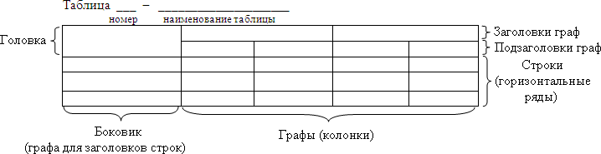
Рисунок 1 - Пример оформления таблицы

На все таблицы должны быть ссылки в пояснительной записке. При ссылке следует писать слово «таблица» с указанием ее номера.
Заголовки граф и строк таблицы следует писать с прописной буквы, а подзаголовки граф со строчной буквы, если они составляют одно предложение с заголовком, или с прописной буквы, если они имеют самостоятельное значение. В конце заголовков и подзаголовков граф таблиц точки не ставят. Допускается применять размер шрифта в таблице 12 кегль.
Таблицы слева, справа и снизу, как правило, ограничивают линиями. Разделять заголовки и под заголовки боковика и граф диагональными линиями не допускается. Высота строк таблицы должна быть не менее 8 мм.
Таблицу с большим числом строк допускается переносить на другой лист (страницу). При переносе части таблицы слово «Таблица», ее номер и наименование указывают один раз слева над первой частью таблицы, а над другими частями слева пишут слова «Продолжение таблицы» и указывают номер таблицы. При делении таблицы на части допускается ее головку и боковик заменять соответственно номером граф и строк. При этом нумеруют арабскими цифрами графы и (или) строки первой части таблицы.
Графу «Номер по порядку» в таблицу включать не допускается. При необходимости нумерация показателей, параметров или других данных порядковые номера следует указывать в первой графе (боковике) таблицы непосредственно перед их наименованием.
При отсутствии отдельных данных в таблице следует ставить прочерк (тире). Заменять кавычками повторяющиеся в таблице цифры, математические знаки, знаки процента и номера, обозначение марок материалов и типоразмеров изделий, обозначения нормативных документов не допускается.
Пример текста с таблицей приведен в Приложении Г.
Примечания и сноски
Примечания приводят в пояснительной записке, если необходимы пояснения или справочные данные к содержанию текста, таблиц или графического материала.
Слово «Примечание» следует печатать с прописной буквы с абзаца и не подчеркивать. Примечания следует помещать непосредственно после текстового, графического материала или в таблице, к которым относятся эти примечания. Если примечание одно, то после слова «Примечание» ставится тире и примечание печатается с прописной буквы. Одно примечание не нумеруют. Несколько примечаний нумеруют по порядку арабскими цифрами без проставления точки. Примечание к таблице помещают в конце таблицы над линией, обозначающей окончание таблицы.
Примеры:
Примечание –

Примечания
1
2
При необходимости дополнительного пояснения в пояснительной записке отдельных данных, эти данные следует оформлять в виде сноски. Знак сноски ставят непосредственно после того слова, числа, символа, предложения, к которому дается пояснение. Знак сноски выполняют надстрочно арабскими цифрами со скобкой. Допускается вместо цифр выполнять сноски звездочками «*». Применять более трех звездочек на странице не допускается.
Сноску располагают в конце страницы с абзацного отступа, отделяя от текста короткой горизонтальной линией слева. Сноску к таблице располагают в конце таблицы над линией, обозначающей окончание таблицы. Кроме этого, сноску выделяют уменьшенным размером шрифта. В конце сноски ставят точку. Пример оформления сноски в Приложении Г.
Приложения
Приложение оформляют как продолжение КР (КП) на последующих ее листах.
В тексте пояснительной записки на все приложения должны быть даны ссылки. Например, см. Приложение А. Приложения располагают в порядке ссылок на них в тексте пояснительной записки, за исключением информационного приложения «Список использованных источников», которое располагают последним.
Каждое приложение следует начинать с новой страницы с указанием наверху посередине страницы слова «Приложение», записанное строчными буквами с первой прописной и его обозначения, а под ним в скобках – «обязательное» (если его выполнение предусмотрено заданием) или «рекомендуемое»/ «справочное».
Приложения обозначают заглавными буквами русского алфавита, начиная с А, за исключением букв Ё, З, Й, О, Ч, Ъ, Ы, Ь.
Приложение должно иметь заголовок, который записывают симметрично относительно текста с прописной буквы отдельной строкой.
Приложения должны иметь общую с остальной частью документа сквозную нумерацию страниц. Все приложения должны быть перечислены в содержании документа с указанием их номеров и заголовков.
Если приложение состоит из двух и более листов, то на втором и последующих листах оформляют текст «Продолжение приложения…», а на последнем листе приложения «Окончание приложения…».
Примеры оформления листов приложения даны в Приложении Г.
Оформление списка использованных источников
Список оформляется в виде перечня библиографических записей согласно требованиям, к библиографическим записям и библиографическим описаниям (ГОСТ 7.1 и ГОСТ 7.0.11).
Как отдельный раздел «Список использованных источников» оформляется с новой страницы. Заголовок раздела записывают симметрично тексту с прописной буквы без номера раздела.
Каждому источнику присваивается порядковый номер, соответствующий порядку, указанному в пункте 3.3.6 настоящего Положения. Номера источников проставляются арабскими цифрами. Все источники имеют сквозную нумерацию.
Краткая схема описания использованных источников схематично может быть представлена: Заголовок описания. Основное заглавие: сведения, относящиеся к заглавию / Сведения об ответственности. Сведения об издании. Выходные данные. Объем. Все данные о книге разделяются в библиографическом описании условными разделительными знаками (точка, тиpe, двоеточие). В описании электронных публикаций указывается имя автора, название документа, сетевой адрес и дата обращения к данной публикации.
Ссылки в тексте на источник оформляются в виде номера в квадратных скобках, под которым он значится в списке использованных источников, например, [5]. При необходимости после номера источника указываются уточняющие данные (страница, рисунок, приложение и т.п.) в соответствии с ГОСТ 7.32. Пример – [5, с. 101, рисунок 10], [18. с. 40, таблица 4]
В список использованных источников не включаются работы, на которые нет ссылок в тексте КР (КП).
Пример оформления списка использованных источников:
Законодательные документы
- Российская Федерация. Конституция (1993). Конституция Российской Федерации [Текст]: офиц. текст. М.: Маркетинг, 2011. 39 с.
Нормативные документы
- ГОСТ 7.1-2003 Библиографическая запись. Библиографическое описание. Общие требования и правила составления [Текст]. Введ. 2004-07-01. М.: Стандартинофрм, 2010. 54 с.
- ГОСТ Р 517721-2001. Аппаратура радиоэлектронная бытовая. Входные и выходные параметры и типы соединений. Технические требования. [Текст]. Введ. 2002-01-01. М.: Изд-во стандартов, 2001. IV, 27 с.: ил.
Книги одного, двух и трёх авторов
- Мураховский, В.И. Железо ПК. Новые возможности [Текст] / В.И. Мураховский. – СПб.: Питер, 2005. – 592 с.: ил.
- Грекул, В.И. Методические основы управления ИТ-проектами [Текст]: учебник / В.И. Грекул, Н.Л. Коровкина, Ю.В. Куприянов. М.: Интернет-Университет Информационных Технологий: БИНОМ. Лаборатория знаний, 2011. 391 с.
Книга четырех и более авторов
- Бадагуев, Б.Т. Экологическая безопасность предприятия [Текст] / Б.Т. Багадуев В.Н. Алисиевич Ф.Т. [и др.]. М.: Альфа-Пресс, 2011. 568 с.
Книга под заглавием
- Экономика предприятия [Текст]: учеб. пособие для студ. вузов / под ред. Р.П. Викторовой. – М.: Академия, 2011. – 327 с.
Статьи
- Левочкина, Г.А. Подготовка специалистов в области ИТ-аутсорсинга [Текст] / Г.А. Левочкина // Качество. Инновации. Образование. 2011. № 4 (71). С. 66-71.
Электронные ресурсы
- Михайлов, А.Г. ИТ стратегия: кому и зачем она нужна. Российские особенности [Электронный ресурс] / А.Г. Михайлов // Директор информационной службы. 2012 №1. Режим доступа: http://www.osp.ru/cio/2012/01/13012608/

Формы и порядок аттестации курсовых проектов
Защита курсового проекта является обязательной. Защиту выполненной работы обучающимся может проводить или руководитель КР (КП) или специально созданная комиссия. Форму защиты определяет цикловая методическая комиссия.
Защита курсового проекта проводится открыто, в присутствии обучающихся, защищающих работы в этот день.
Время на защиту проекта выделяется из основного времени на консультирование (4 часа на каждую подгруппу.) Рекомендуется следующее распределение времени на одного защищающегося:
2 мин. - организационный момент,
5 – 7 мин. - доклад обучающегося,
5 – 10 мин. - вопросы членов комиссии.
При защите курсового проекта студент должен сформулировать поставленную задачу и обосновать целесообразность принятых решений; показать понимание теоретических положений, на основе которых выполнен проект; показать понимание практических положений, на основе которых выполнен проект.
Курсовая работа/проект оценивается с учетом грамотности, качества, новизны, практической направленности выполненной работы/проекта, а также степени самостоятельности и планомерности при работе над проектом и уровня его защиты.

Приложения Приложение А
Образцы титульных листов
Титульный лист курсового проекта
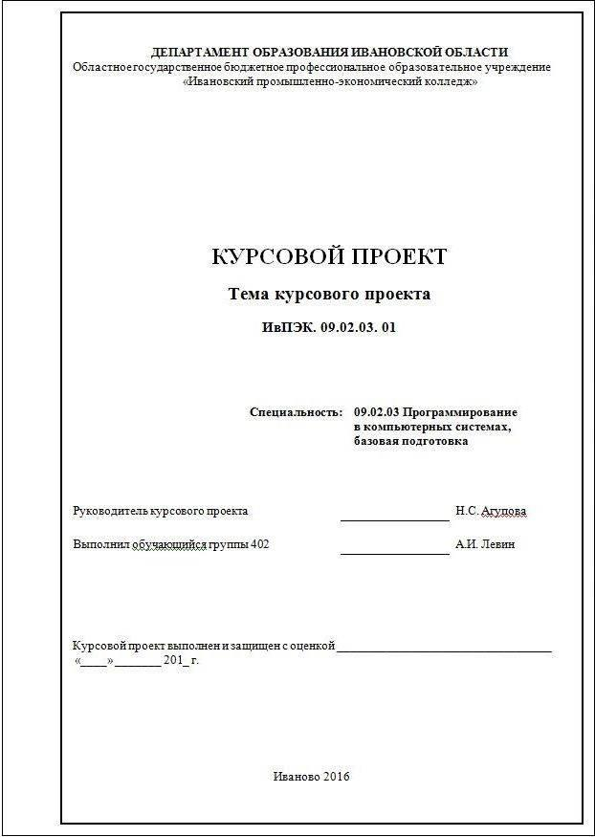

Приложение В Образец листа содержания
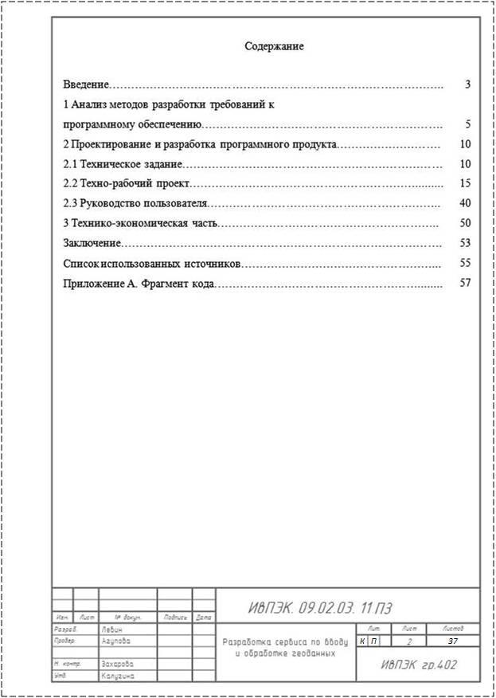
Приложение Г Примеры текстов
